Пам’ятка населенню

ПРАВИЛА БЕЗПЕКИ ПРИ КОРИСТУВАННІ ПІЧНИМ ОПАЛЕННЯМ

ТА ЕЛЕКТРОПРИЛАДАМИ
З настанням холодної пори року багато людей використовують для обігріву своїх помешкань пічне опалення та електроприлади. Через порушення правил пожежної безпеки при їх експлуатації часто виникають пожежі, люди гинуть, втрачають своє житло і майно. Найчастіше це трапляється із людьми літнього віку, часто самотніми. Адже вони на початку опалювального сезону не завжди можуть самостійно перевірити стан печі та димарів і миттєво зреагувати на проблему, коли вона виникає. Щоб застерегти від можливих наслідків несправності пічного опалення необхідно виконувати правила пожежної безпеки:
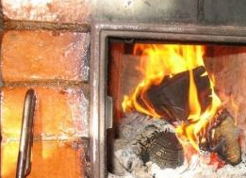
Заходи безпеки при використанні печей
Забороняється: використовувати для обігріву несправні та не відремонтовані опалювальні печі; розпалювати опалювальні печі легкозаймистими та горючими рідинами; залишати печі, в яких горить вогонь, без нагляду дорослих; доручати розпалювати печі та наглядати за ними дітям; використовувати дрова, довжина яких перевищує розміри топника; сушити та зберігати на поверхні нагрівання опалювальних печей горючі предмети; категорично забороняється закривати піддувало опалювальної печі, коли там ще горить вугілля або є жар - це може призвести до отруєння чадним газом; влаштовувати в якості димової труби металеві та азбестові труби.
В опалювальний сезон не забувайте очищати димарі від сажі хоча б один раз на два місяці.
Не залишайте без нагляду розпалену піч чи плиту. Палаючого вуглика, а інколи й іскри, досить для того, щоб скоїлося велике лихо.
Окрім того, слід бути обережними і під час використання електрообігрівачів. Пожежі можуть виникати і від несправної електромережі чи її неправильної експлуатації. Це може статися, наприклад, якщо в одну розетку ввімкнути декілька побутових приладів водночас. Виникає перевантаження, проводи можуть нагрітися, а ізоляція спалахнути. Проводи миттю нагріваються до такої температури, що металічні жили плавляться, інтенсивно виділяють іскри і велику кількість тепла. Якщо в місці короткого замикання є горючі матеріали й конструкції, вони миттєво спалахують. Тому необхідно стежити за справністю ізоляції проводів.
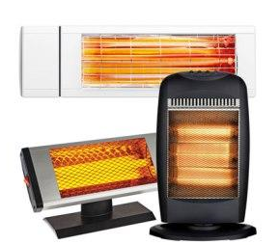
Основні запобіжні заходи і правила пожежної безпеки при експлуатації електричних та нагрівальних приладів, що використовуються у побуті:
нагрівальні прилади дозволяється встановлювати тільки на негорючі підставки; забороняється залишати без нагляду включені електроприлади; не варто вмикати в одну розетку одночасно декілька електроприладів; необхідно спостерігати за щільністю контактів у місцях приєднання проводів приладів до вилки, клем між собою тощо; користуватися саморобними нагрівальними приладами.
Якщо пожежі уникнути не вдалося, негайно повідомте про це пожежно-рятувальну службу за телефоном «101». При цьому вкажіть точну адресу об’єкта, місце виникнення пожежі, наявність осіб, а також повідомте своє прізвище та номер свого телефону. Якщо є можливість, евакуюйте людей та починайте гасити пожежу підручними засобами. Дотримуйтесь правил пожежної безпеки! Бережіть своє життя та майно!
Департамент цивільного захисту облдержадміністрації спільно з Навчально-методичним центром цивільного захисту та безпеки життєдіяльності Вінницької області

